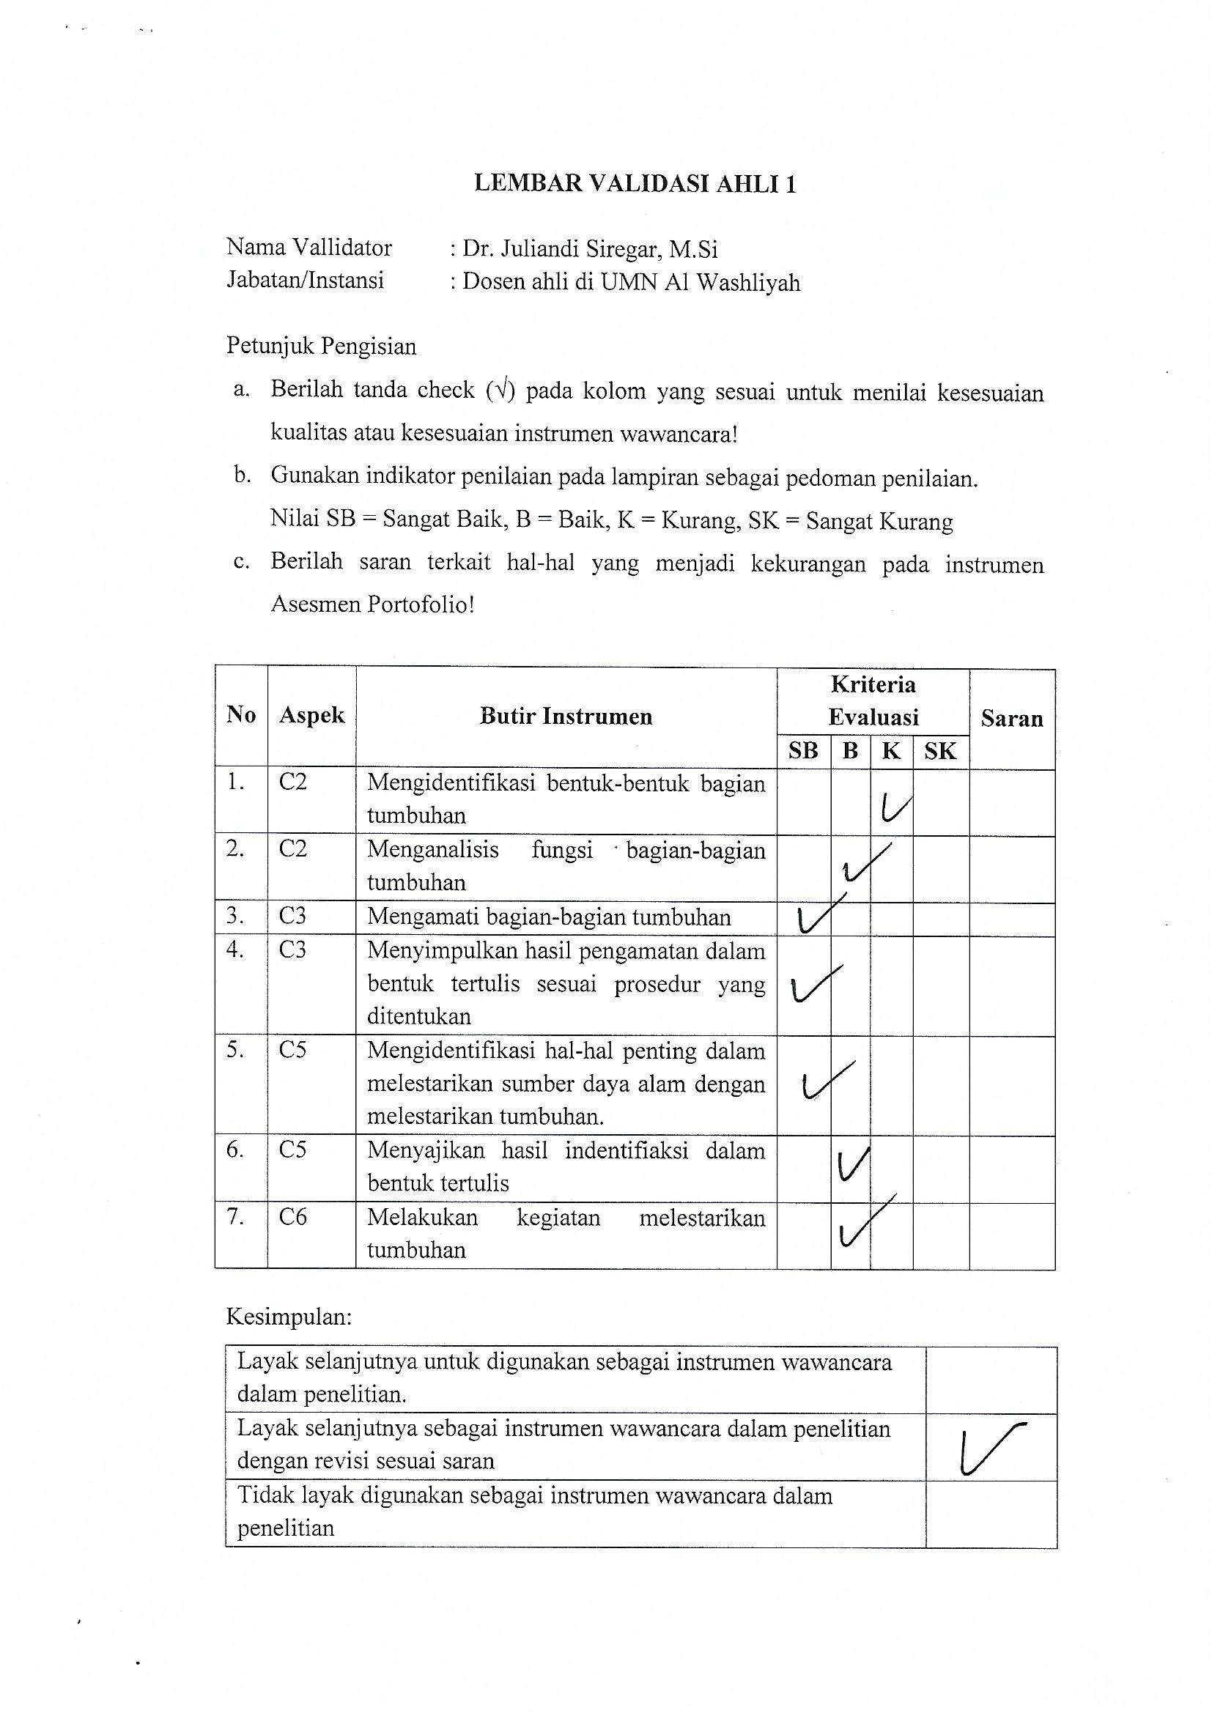

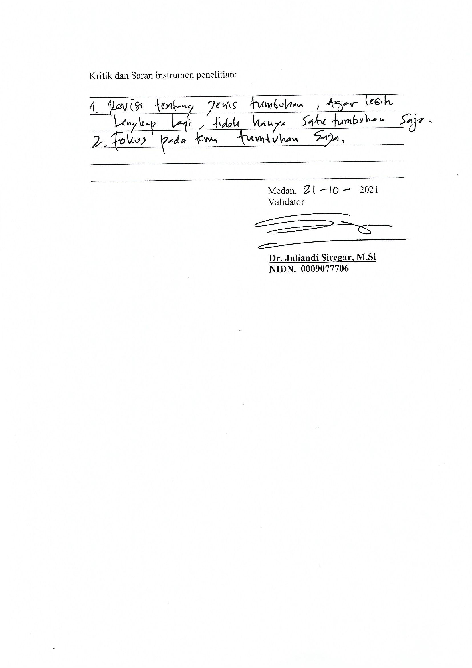

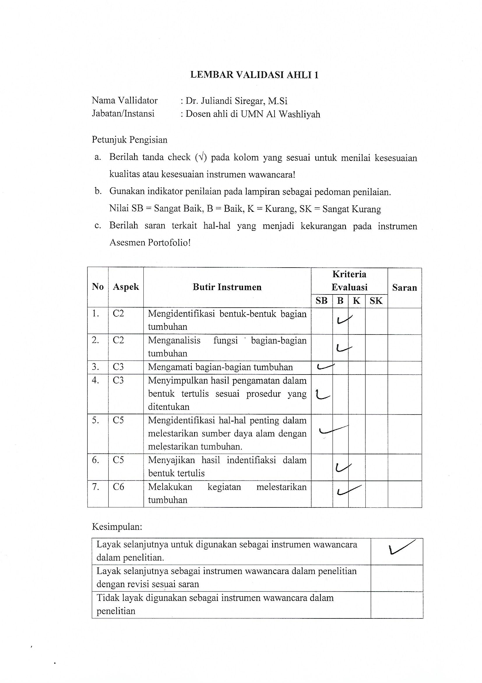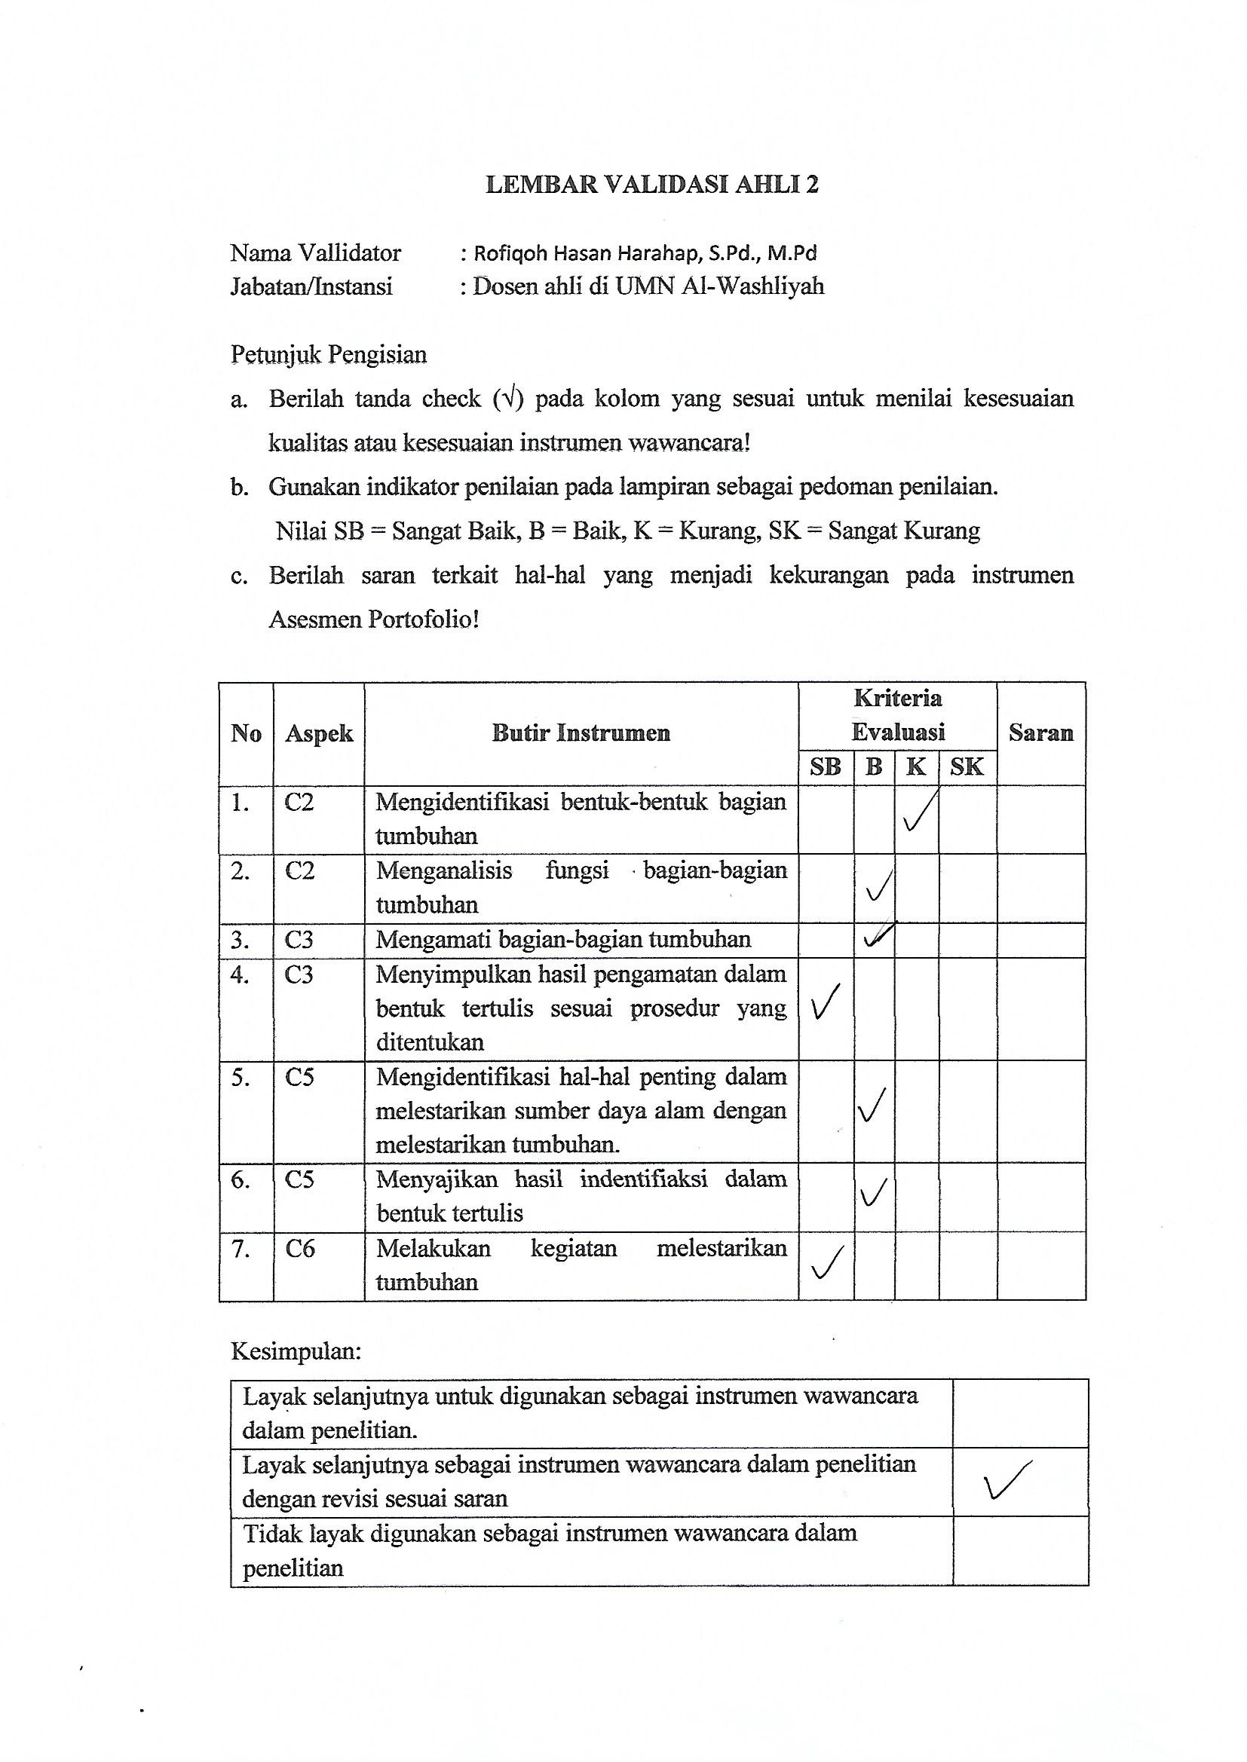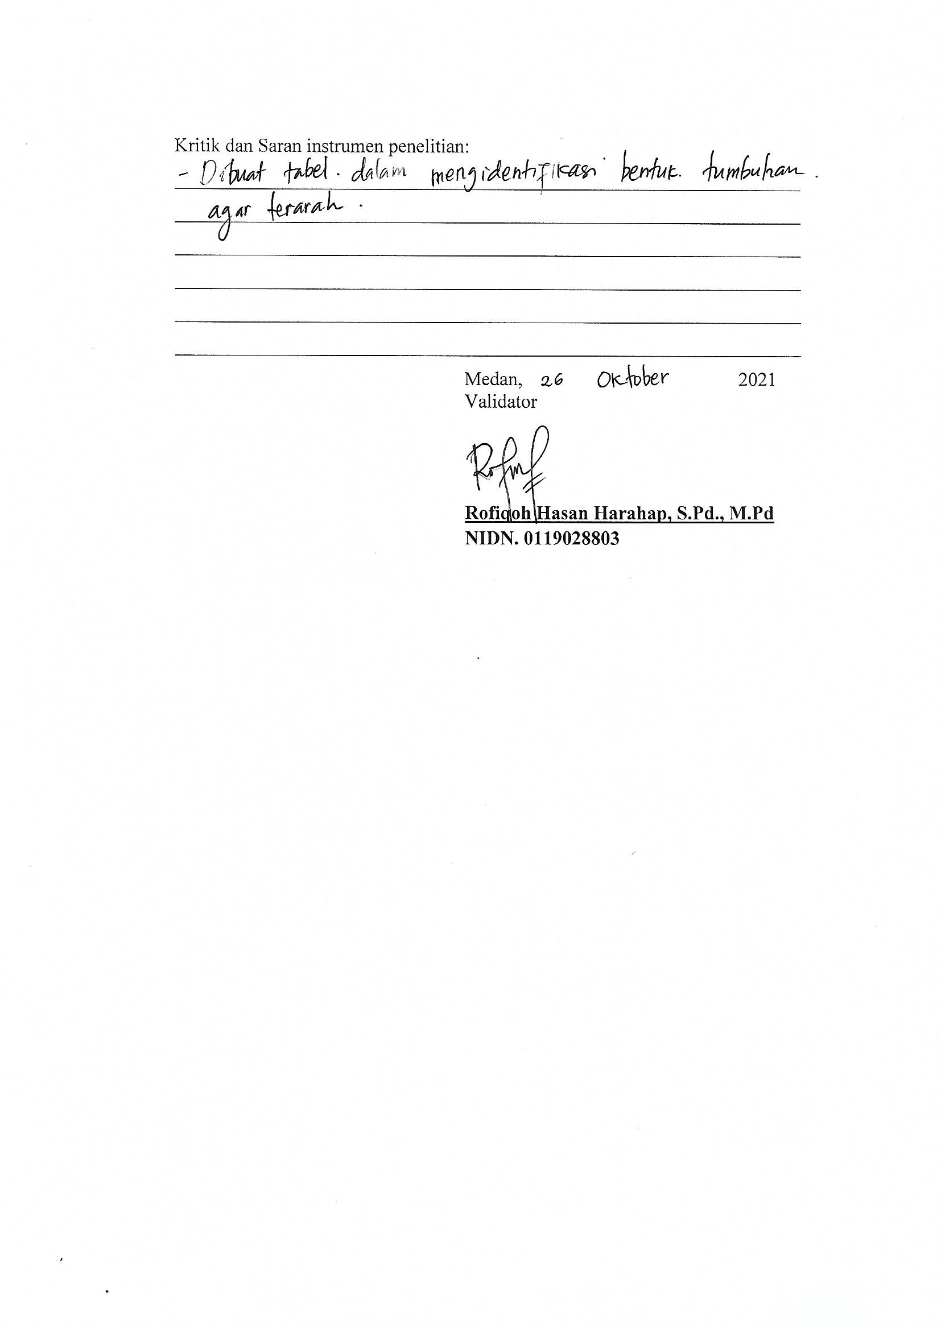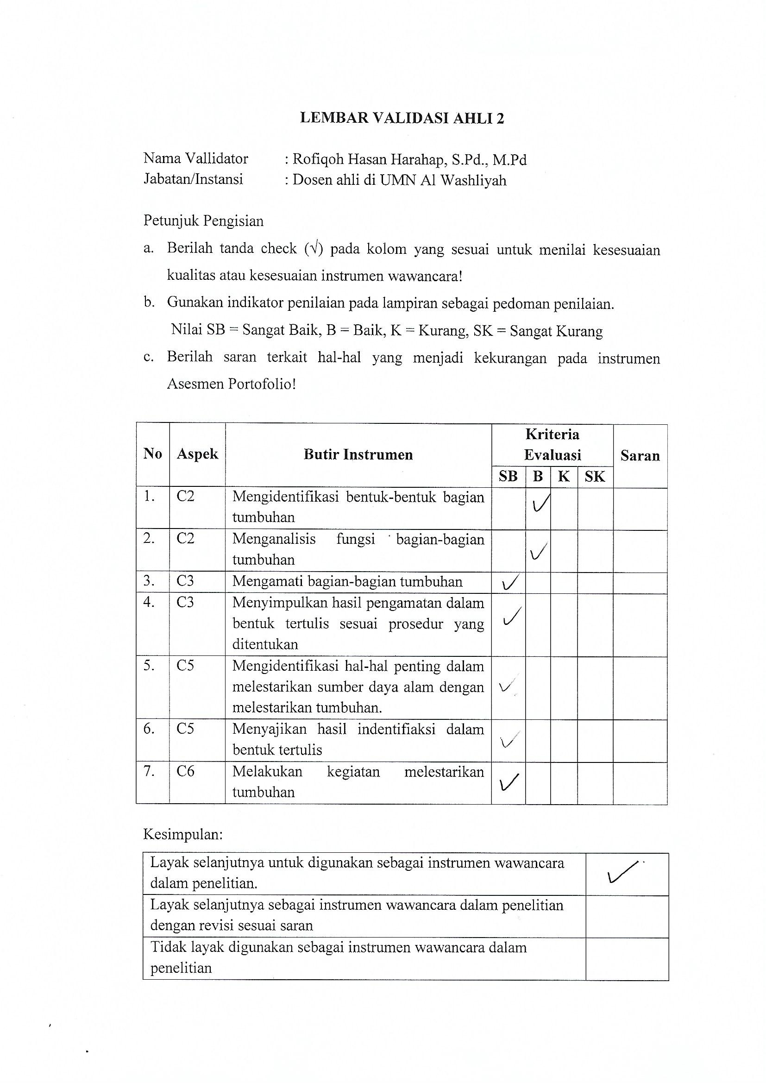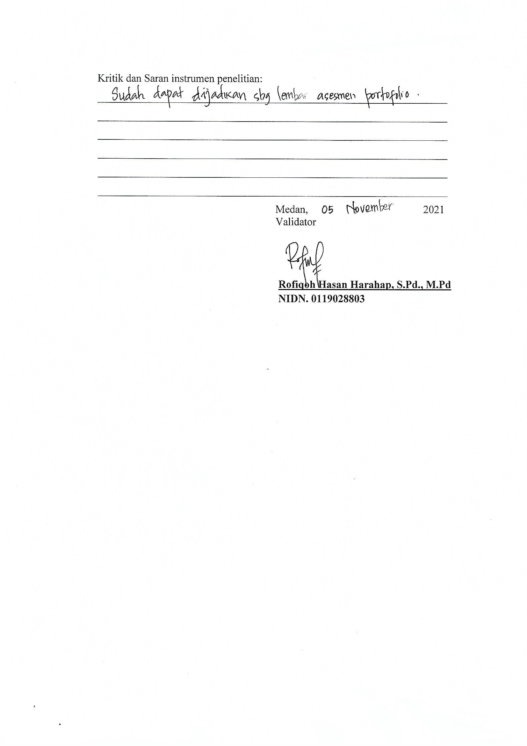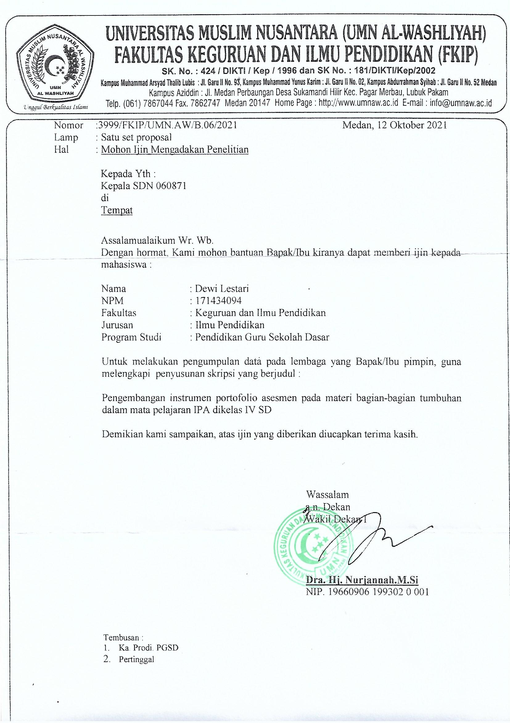

LEMBAR ASESMEN PORTOFOLIO
SISWA
KELAS IV SD
SD NEGERI 060871

MATA PELAJARAN : IPA

Disusun oleh:

DEWI LESTARI
NPM: 171434094

Instrumen Penilaian Asesmen Portofolio
Nama Siswa : ……………………………..
Kelas : ……………………………..
No Absen : ……………………………..
Tanggal : ……………………………..
Kompetensi Dasar | Tipe Kognitif
- Memahami hubungan antara bentuk dan fungsi bagian tubuh hewan dan tumbuhan.  - Menyajikan laporan hasil pengamatan tentang bentuk dan fungsi bagian tubuh hewan dan tumbuhan.  - Menelaah pentingnya upaya keseimbangan dan pelestarian sumber daya alam di lingkungannya.  - Melakukan Kegiatan upaya pelestarian sumber daya alam bersama orang-orang di lingkungannya. | C2  C3  C5  C6
Tugas Portofolio
- Bawalah satu tangkai bayam, kangkung, dan Genjer kemudian tempelkan pada kertas gambar berukuran A4
- Identifikasi perbedaan bentuk tumbuhan bayam, kangkung, dan genjer tersebut dengan tabel di bawah ini:
No | Jenis Tumbuhan | Perbedaan
 |  | Batang | Daun | Akar
1. | Bayam
2. | Kangkung
3. | Genjer
- Mengidentifikasi bagian-bagian pada tumbuhan bayam, kangkung, dan genjer
- Membuat kesimpulan perbedaan batang pada tumbuhan bayam, kangkung dan genjer dalam bentuk tabel.
Jawablah Pertanyaan di bawah ini pada Lembar penilaian diri
- Langkah apa yang kita perlukan untuk menjaga lingkungan agar tetap asri?
- Apa saja kegiatan yang dilakukan untuk melestarikan lingkungan?

Penilaian Portofolio:
Nama Siswa : ……………………………..
Kelas : ……………………………..
No Absen : ……………………………..
Tanggal : ……………………………..
No | Aspek | 4 | 3 | 2 | 1
1 | Kelengkapan informasi dan isi
2 | Kesesuaian penjelasan dengan gambar
3 | Kerapian tabel dan teknik penempelan pada lembar hasil
4 | Kesesuaian kesimpulan dengan bagian yang diidentifikasi

Keterangan :
4 : Sangat Baik
3 : Baik
2 : Cukup
1 : kurang

Lembar Penilaian Diri
Nama : | Mata Pelajaran :
Kelas : | Tanggal :
- Langkah apa yang kita perlukan untuk menjaga lingkungan agar tetap asri?

- Apa saja kegiatan yang dilakukan untuk melestarikan lingkungan?

- Hal yang suilt saya pahami adalah……

- Saya senang belajar dengan cara …

Guru Kelas IV  ………………………………….. | Mengetahui ,  Orang tua / Wali  ………………………………

